**110學年度第二學期科學計算軟體作業二**

姓名: 蕭合亭 學號: F64109527

* 各題請附上答案(計算之數值+對應意義)及程式碼

1. 請解答2009-2011年全台溫度是否為常態分布(15分)，並描述資料分布狀況(25分)。

並依據季節，繪製全台溫度之盒形圖(boxplot)(30分)。 (共70分；答題提醒:1.常態分布需附上**使用的分析方法**、**p值**，2.需提到資料分布狀況之偏度以及峰度；以上若未達到皆會斟酌扣分)。

(1)

Ans : p-value<0.05 , reject the hypothesis of normality 非常態分佈。

(2)

Ans : 偏度和峰度值皆為負值，可知多數的值位於平均值的右側。

(3)

程式碼 :

執行結果 :

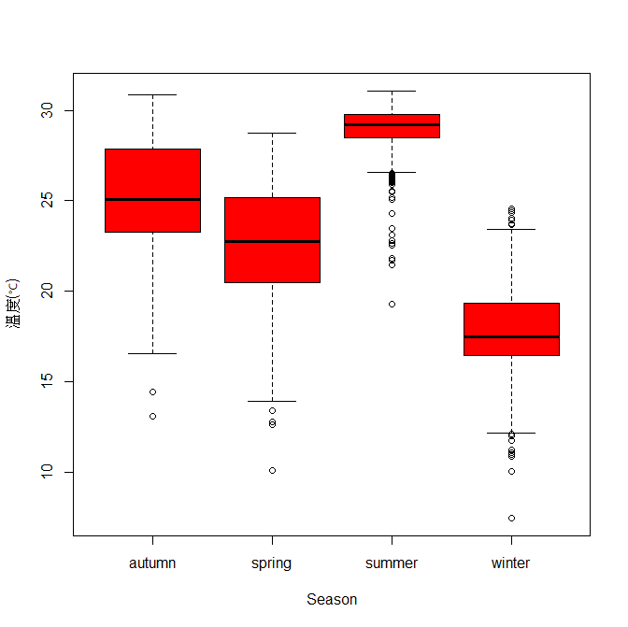

1. 請依據年份，畫出2009-2011年新北市溫度之盒形圖(boxplot)。(共30分；答題提醒: 1.可運用subset(dataset, dataset$屬性欄=='特定值')取出特定條件資料(縣市值等於"新北市")，2.boxplot(...)，x軸為年份，y軸為溫度，三年份結果繪製在同一張圖)

程式碼 :

執行結果 :

